Территориальное общественное самоуправление
«Поселок Быково» (п. Быково, ул. Победы, 11, Муниципальное образование «Ангарский», Аларский район, Иркутская область)

СОЦИАЛЬНЫЙ ПРОЕКТ
«Праздникам быть!»

Руководитель проекта: председатель территориального общественного самоуправления «Быково» Мухлаева Людмила Евгеньевна.
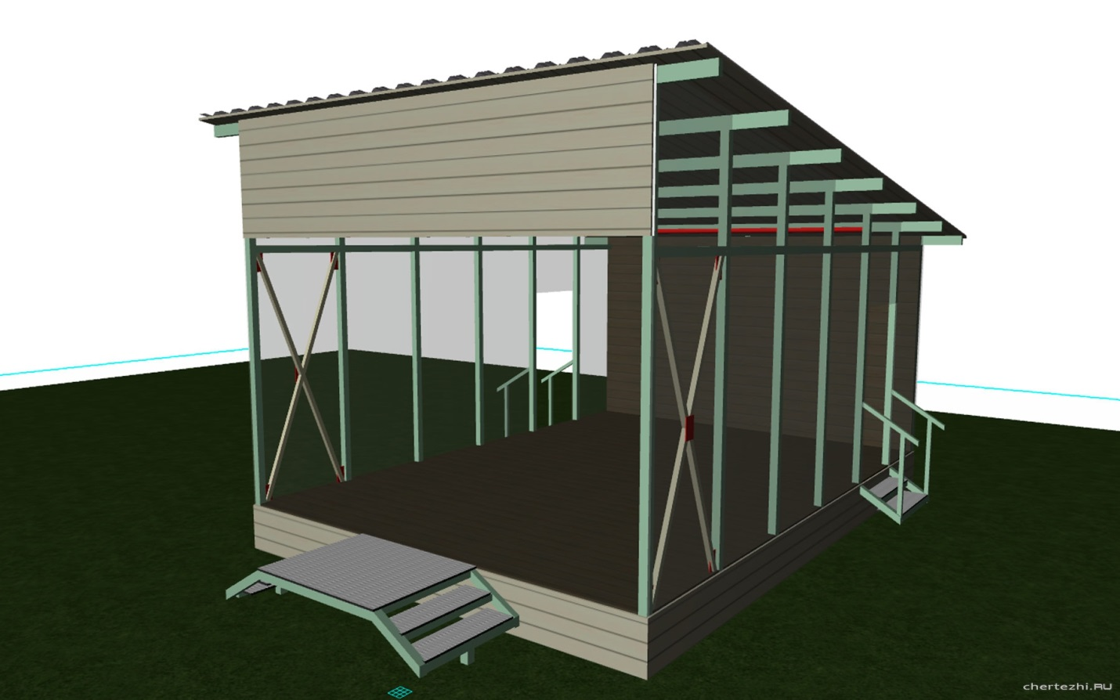

Адрес: Иркутская область, Аларский район, п. Быково, ул.Победы,11
Телефон: 89501147045

2021 год
Проект территориального общественного самоуправления «Поселок Быково» п.Быково Аларского района Иркутской области
«Праздникам быть!»
Раздел I. Общая информация
- Наименование и место нахождения территориального общественного самоуправления.

Территориальное общественное самоуправление «Поселок Быково», п.Быково, муниципальное образование «Ангарский», Аларский район, Иркутская область.
- Наименование проекта
«Праздникам быть!».
- Дата начала реализации проекта
01 мая 2021 года
- Дата окончания реализации проекта
31 октября 2021 года
- Территория реализации проекта
Проект будет реализован на территории п.Быково (ул.Победы.д.1-д.18, ул.Мира д.1- д.17.
- Охват населения
Планируется привлечь для реализации проекта 41 жителя, входящих в состав ТОСа, из них 2-х несовершеннолетних в возрасте от 16 до 18 лет, коллектив МБУК «ИКЦ МО «Ангарский» в количестве 4 человек, а также все желающие помочь в проведении работ.

7.Использование механизмов волонтерства.
При этом также планируется привлечение сил волонтерского движения: волонтерский отряд «Волна» в количестве 15 человек.

8.Использование благотворительности
Планируется использование благотворительных средств 10000 (десять тысяч) рублей
9.Социальное партнерство
В рамках социального партнерства планируется участие ИП. Морозовой Н.Г., КФХ Хоботовой Ю.В., КФХ Мутина Б.А. на основе соглашений о безвозмездном выполнении работ (оказании услуг).
10. Информационная поддержка проекта
Информационная поддержка проекта, которая позволит наиболее эффективно донести основные идеи проекта и максимально охватить целевую аудиторию, будет осуществляться посредством социальных сетей. Создана группа в приложении для смартфонов Вайбере, в которую входят 100% членов ТОС «Быково». Все объявления и сам проект планируется разместить на официальном сайте администрации муниципального образования «Аларский район» во вкладке муниципального образования «Ангарский» в информационно-телекоммуникационной сети «Интерент».
11. Общая стоимость проекта
Общая стоимость проекта составляет 227760 (двести двадцать семь тысяч семьсот шестьдесят) рублей.

12. Сумма, запрашиваемая из бюджета на реализацию проекта
Сумма, запрашиваемая на реализацию социального проекта «Праздникам быть!» из бюджета – 115000 (сто пятнадцать тысяч) рублей.

Раздел II. Сведения о проекте
13. Описание проблемы, на решение которой направлен проект.
Поселок Быково входит в состав муниципального образования «Ангарский». На его территории постоянно проживают 75 человек, 21 из них дети.
Наша деревня располагается в живописном месте на берегу реки Ангары. Она находится вдалеке от основной автомобильной магистрали, поэтому у нас, к сожалению, отсутствует ежедневное транспортное сообщение с районным центром, а в центральную усадьбу мы можем приехать только на школьном автобусе, который возит наших детей в школу. Школы у нас тоже нет, даже начальной. Нет у нас и учреждений культуры. Тем не менее, мы здесь живем, у нас рождаются дети (только в двух многодетных семьях Мухлаевых и Горощеновых воспитывается 12 детей). Мы очень любим свою малую родину и хотим, чтобы и у нас появлялись хоть какие-то возможности для организации досуга. Тем более что у нас очень творческие дети: они летом сами организовывают и проводят концерты и праздники и стремятся привлечь к участию в мероприятиях взрослое население.
И вот здесь возникает проблема: в нашей деревне нет места, где можно было бы собраться всем вместе и провести мероприятия. Дети проводят их на пустыре, под открытым небом.
Причина проблемы: недостаток финансирования, нехватка денежных средств в районном и поселенческом бюджете. Администрация поселения планирует построить нам небольшой клуб, но когда это будет?
Поэтому хотелось бы, чтобы в поселке появилось место для проведения культурно – досуговых мероприятий в летнее время. Чтобы летний отдых детей проходил организованно, интересно, насыщенно. Они будут учиться петь, танцевать, к ним с удовольствием присоединится и взрослое население, проживающее в поселке. А у молодежи появится возможность летними вечерами потанцевать на дискотеке.
Это существенно поднимет культурный уровень жизни населения, будет способствовать развитию творческих способностей населения, духовно – нравственному и патриотическому воспитанию детей и подростков, укреплению института семьи, созданию условий для развития культуры на селе.

14.Цель проекта
Организация культурно - досуговой деятельности в п. Быково.

15.Задачи проекта
1) Подготовка земельного участка под строительство летней сцены.
2) Строительство летней сцены.

16. Календарный план работ по проекту

№ | Мероприятие | Описание работ | Исполнитель | Срок выполнения
1 | 2 | 3 | 4 | 5
1 | Бухгалтерское сопровождение проекта | Составление сметы планируемых расходов на реализацию проекта | Бухгалтер МБУК «ИКЦ МО «Ангарский»  (по договору безвозмездного оказания услуг) | Апрель
2 | Заказ пиломатериалов для строительства летней эстрадной сцены | - Приобретение пиломатериалов, гвоздей, краски, для строительства сцены  - Приобретение шифера для крыши. | Председатель ТОС | Июль- август
3 | Подготовка земельного участка под строительство | Расчистка территории, выравнивание площадки | Члены ТОС, волонтеры. | Май
4 | Строительство сцены | Установка фундамента; возведение каркаса, установка крыши , укладка пола, обшивка стен. | Члены ТОС, волонтеры | июнь
5 | Строительство и установка лавочек | Строительство лавочек, покраска и установка | Члены ТОС, волонтеры | Август – сентябрь
6 | Оформление задника сцены | Изготовление баннера; размещение баннера на заднике летней эстрады
7 | Торжественное открытие летней эстрады | Торжественное открытие летней эстрадной сцены с привлечением населения поселка. | Председатель ТОС | октябрь

17. Описание процесса реализации проекта

Проект планируется реализовать на территории, находящейся рядом с детской игровой площадкой, расположенной по ул. Мира, 10 площадью 650 кв.м. Планируется силами членов ТОС очистить территорию, выровнить площадку для строительства летней эстрады. Крестьянское (фермерское) хозяйство Мутина Б.А. на безвозмездной основе предоставит автотракторную технику для вывоза мусора и излишек грунта
Летняя эстрада будет представлять собой крытую сцену, обшитую досками с трех сторон, с деревянным полом. Крыша будет односкатная, закрыта шифером. Размер летней эстрады 6м*6 м. На фасаде летней эстрады планируется установить во всю ее ширину трехступенчатую лестницу. Стены снаружи и внутри будут покрашены краской.
Перед сценой будут установлены четыре скамейки в два ряда. Скамейки также будут покрашены. Краски потребуется много, поэтому на ее приобретение планируется потратить как средства из ожидаемой субсидии, так и благотворительные пожертвования ИП Морозовой Н.Г. в размере 5000 (пяти тысяч) рублей.
Задник сцены будет украшен баннером с живописными видами Ангары.
Доставку пиломатериалов осуществит крестьянское (фермерское) хозяйство Хоботовой Ю.В. на безвозмездной основе.
В дальнейшем планируется сделать ограждение летней эстрады, ее озеленение. Построенная летняя эстрада станет излюбленным местом всех жителей поселка. Здесь в летнее время можно будет проводить праздничные мероприятия, дискотеки для молодежи, праздники для детей.

СОБСТВЕННЫЕ СРЕДСТВА

18. Финансирование проекта

№  п/п | Наименование расходов | Единица  измерения | Кол-во | Сумма, руб.
1 | Расчистка территории площадки:
 | Использование труда добровольцев на безвозмездной основе | чел./ч. | 30/3 | 20417
 | Использование трактора КФХ Мутина Б.А. на безвозмездной основе для вывоза излишек грунта | ч. | 2 | 1000
2 | Строительство летней эстрады
 | Приобретение материалов на средства субсидии:
 | - брус 10*12*4 | куб.м. | 1,5 | 29800
 | - доска обрезная 200*40*6 | куб.м. | 3,5 | 24500
 | - доска обрезная 100*25*6 | куб.м. | 3 | 18000
 | -гвозди | кг | 5 | 1000
 | - краска | кг | 40 | 14000
 | - шифер | шт | 30 | 9900
 | - кисть | шт | 20 | 2800
 | Доставка приобретенных материалов из п.Кутулик по соглашению о безвозмездном выполнении работ (оказании услуг) КФХ Хоботовой Ю.В | руб./ч. | 4 | 4000
 | Использование труда добровольцев | чел./ч. | 30/10 | 68052
3 | Установка скамеек
 | Использование труда добровольцев | чел./ч. | 10/2 | 4537
4 | Покраска летней эстрады и скамеек
 | Приобретение краски по договору на оказание безвозмездных услуг с ИП Морозова Н.Г. | кг | 15 | 5000
 | Использование труда добровольцев | чел./ч. | 10/4 | 9074
5 | Оформление задника сцены
 | Приобретение баннера | шт. | 1 | 15000
 | Размещение баннера | чел./ч. | 3/1 | 680
ИТОГО: |  |  |  | 227760

- Источники финансирования проекта

№п/п | Источники финансирования проекта | Сумма. Руб.
1 | Средства областного бюджета | 115000
2 | Собственные средства ТОС | 102760
3 | Привлеченные (иные) средства | 10000
ИТОГО: |  | 227760

19.Ожидаемые результаты
Реализация данного проекта будет способствовать вовлечению местного населения, от детей до лиц пенсионного возраста, в решение вопросов местного значения, пробуждению активности широких масс населения. Совместная работа будет способствовать сплоченности местных жителей.
Появится место, где можно будет проводить культурно-досуговые мероприятия, на которых люди могут проводить свое свободное время, и где смогут пообщаться друг с другом, наслаждаясь концертной программой .
Будет решена проблема организации досуга детей поселка. Работники МБУК «ИКЦ МО «Ангарский» смогут в теплое время года выезжать в п.Быково и заниматься с детьми хореографией и вокалом.
Администрация муниципального образования «Ангарский» планирует приобрести музыкальное оборудование на летнюю эстраду в п.Быково. Ответственность за его эксплуатацию возьмет на себя председатель ТОС «Поселок Быково»,
Строительство летней сцены внесет обновление в архитектурный облик села, вдохнет в него новую жизнь.
За сохранностью и функционированием летней сцены будут следить участники ТОС «Быково».

РАЗДЕЛ III. Информация о территориальном общественном самоуправлении и участниках проекта
20. Сведения о территориальном общественном самоуправлении:
1. | Наименование территориального общественного самоуправления | Территориальное общественное самоуправление «Поселок Быково»
2. | Дата учреждения (регистрации устава) территориального общественного самоуправления | 15.04.2021 года
3 | Адрес | 669459 Иркутская область, Аларский район, п.Быково, ул.Победы д.1- д.18; ул.Мира д.1 – д.17
4 | Телефон, электронная почта | 89086425846 adm_angarskiy@mail.ru

21. Сведения о руководителе территориального общественного самоуправления:
1. | Фамилия, имя, отчество | Мухлаева Людмила Евгеньевна
2. | Год рождения | 1963
3. | Гражданство | Российская Федерация
4. | Образование (год окончания, квалификация) | Среднее специальное, 1987 г.,
5. | Адрес | Иркутская область, Аларский район, п.Быково. ул.Победы, д.11
6. | Контактный телефон, электронная почта | 89501147045;-
7. | Иные важные моменты биографии | Является пенсионером
Даю свое согласие на автоматизированную, а также без использования средств автоматизации обработку моих персональных данных, а именно совершение действий, предусмотренных пунктом 3 части 1 статьи 3 Федерального закона от 27 июля 2006 года №152-ФЗ «О персональных данных», указанных в документах, для проверки достоверности представленной мной информации.
22. Сведения о привлекаемых специалистах (консультанты, эксперты, исполнители) и участники проекта
Для реализации проекта планируется привлечь, помимо участия добровольцев (41 участник ТОС «Быково», 4 работника МБУК «ИКЦ» МО «Ангарский», 15 волонтеров волонтерского отряда «Волна») в виде безвозмездного труда, в качестве участников КФХ Мутина Бориса Алексеевича, которое по соглашению о безвозмездном выполнении работ (оказании услуг) предоставит трактор для вывоза мусора при обустройстве территории под строительство летней сцены; КФХ Хоботовой Юлии Васильевны, которое по соглашению о безвозмездном выполнении работ (оказании услуг) доставит необходимый пиломатериал из п.Кутулик до п.Быково; ИП Морозовой Наталии Геннадьевны, которое по соглашению о безвозмездном выполнении работ (оказания услуг) предоставит краску на 5000 (пять тысяч) рублей.
23. Сведения о предыдущей проектной деятельности территориального общественного самоуправления
Опыт о предыдущей проектной деятельности у территориального общественного самоуправления отсутствует.

